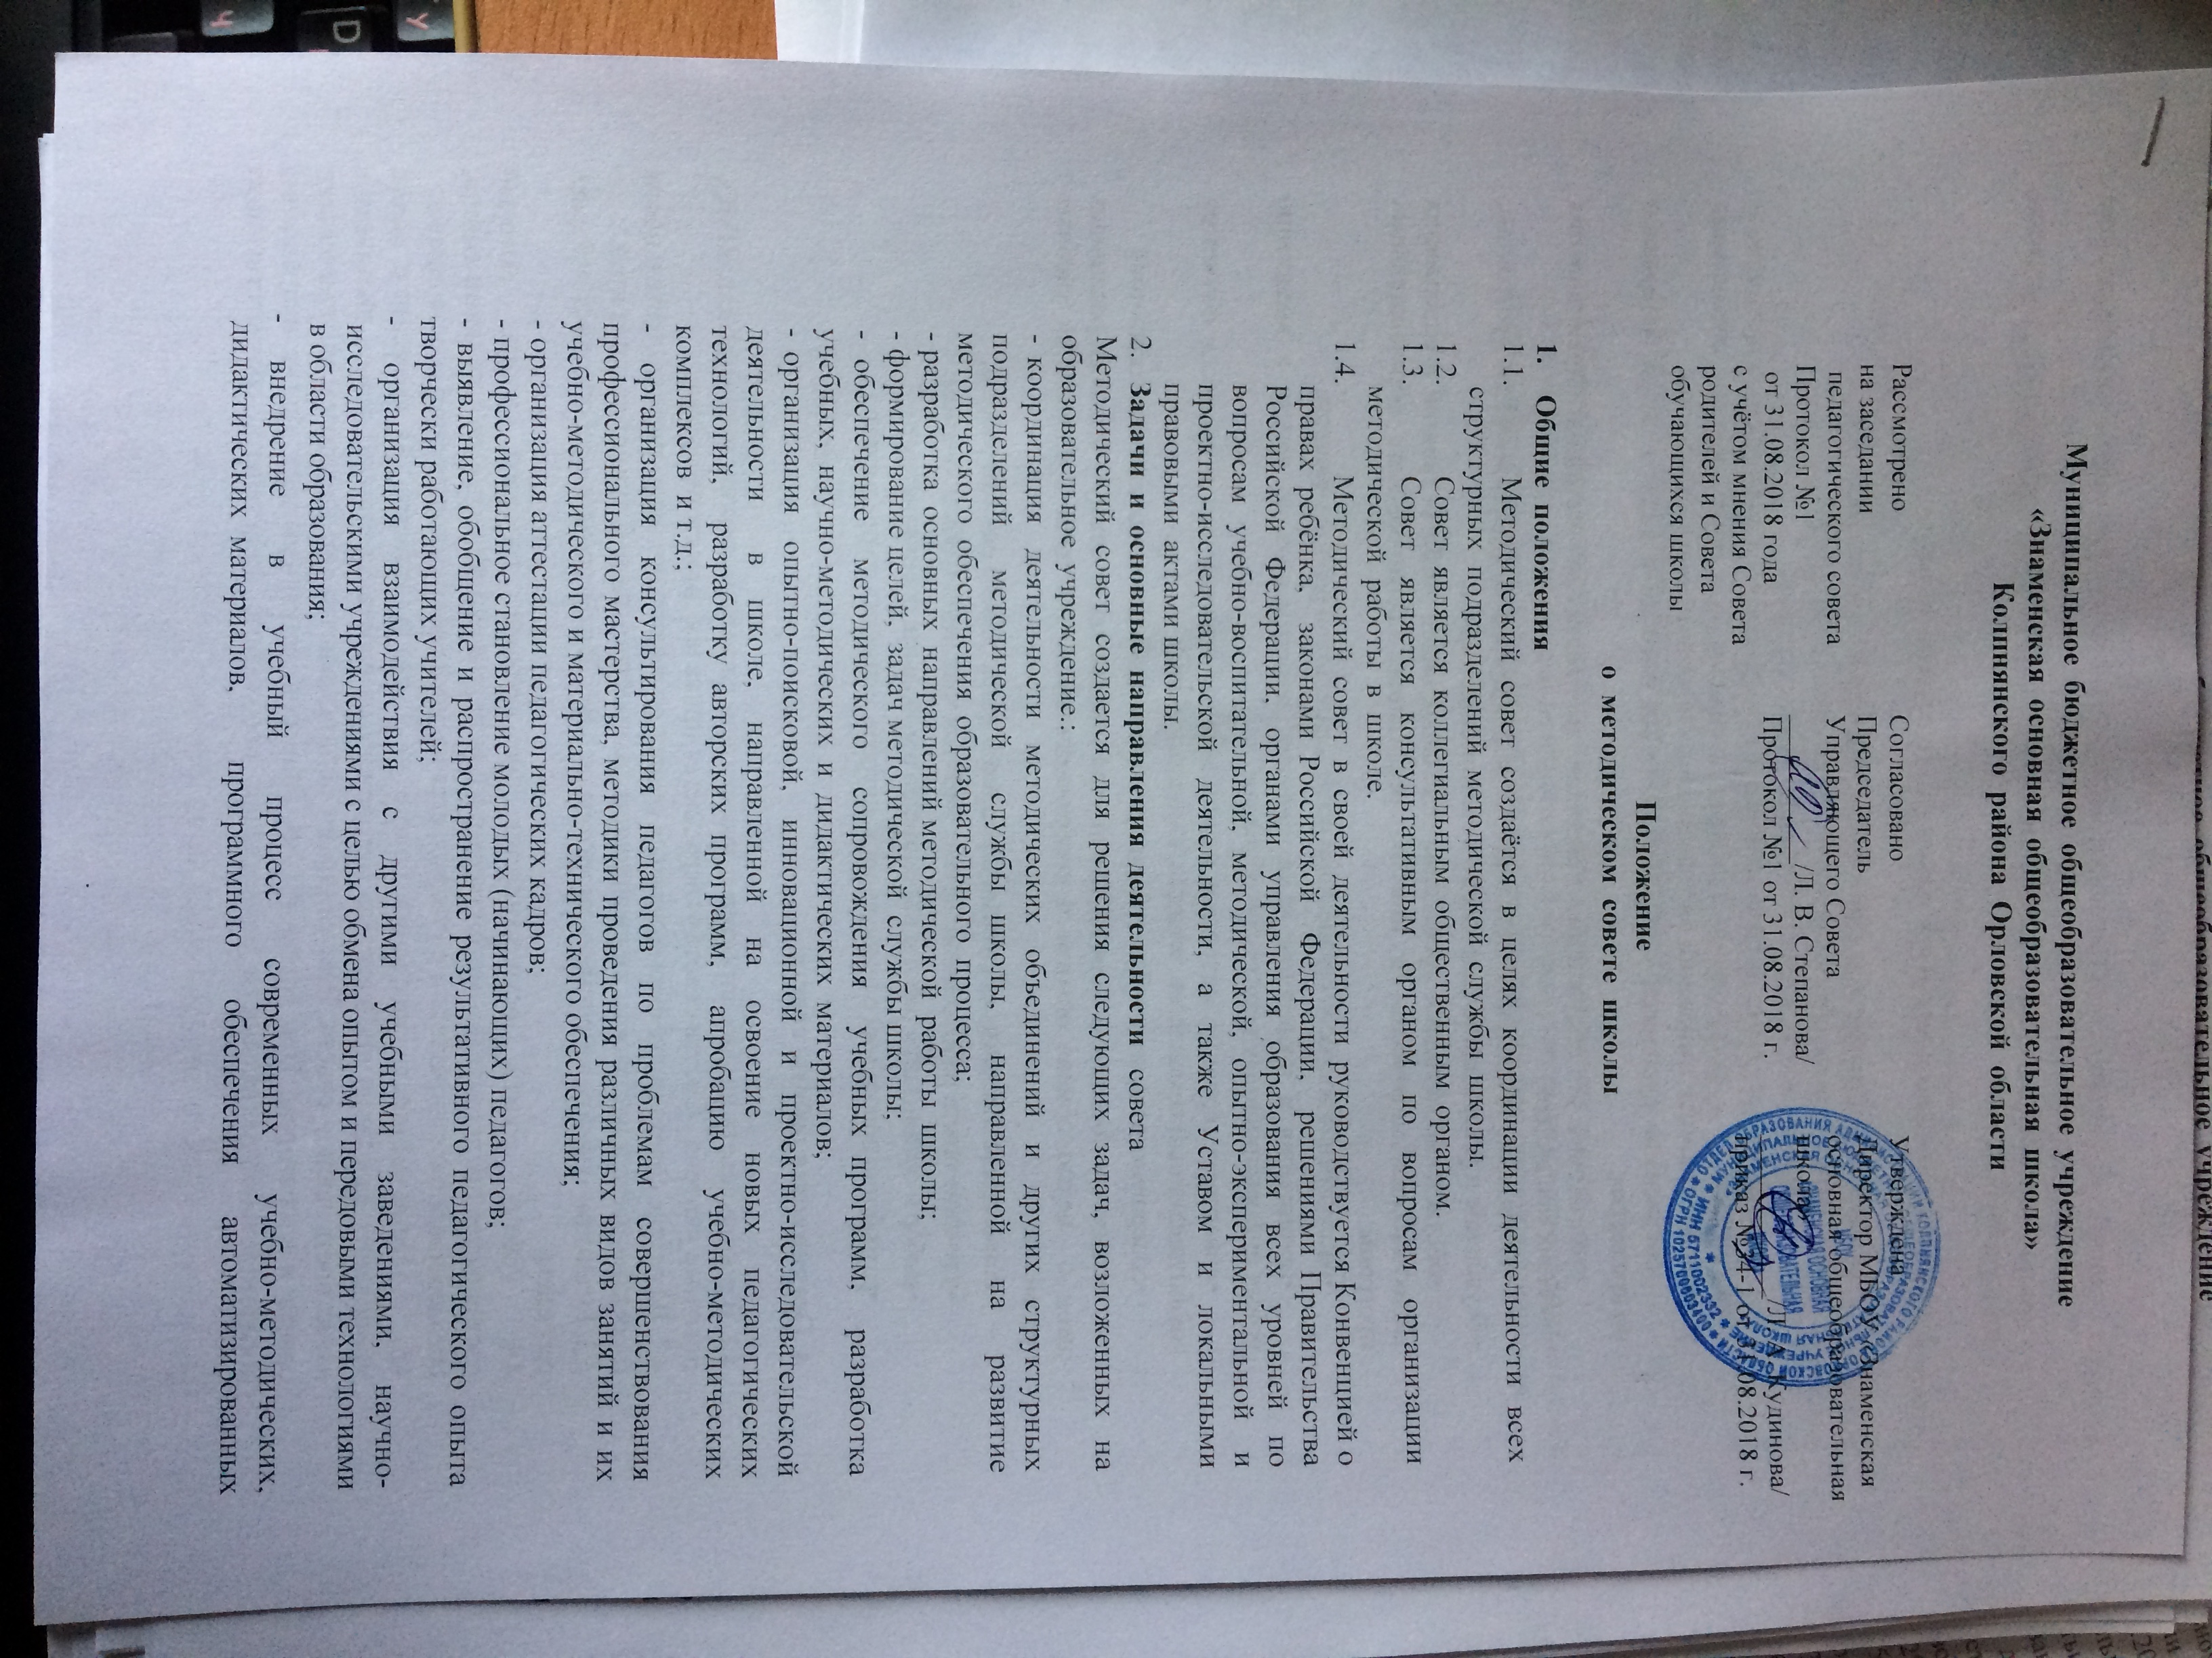
- систем обучения, систем информационного обеспечения занятий, информационно-библиотечных систем;
- разработка программного обеспечения для проведения учебных занятий и внедрение его в учебный процесс

3. Основные направления деятельности методического совета

Основными направлениями деятельности методического совета являются:
•анализ результатов образовательной деятельности по предметам;
•участие в разработке вариативной части учебных планов;
•рассмотрение и оценка интегрированных учебных программ по изучаемым предметам и согласование их с программами смежных дисциплин для более полного обеспечения усвоения учащимися требований государственных образовательных стандартов;
•обсуждение рукописей учебно-методических пособий и дидактических материалов по предметам;
•подготовка и обсуждение докладов по вопросам методики преподавания учебных предметов;
•обсуждение докладов по методике изложения принципиальных вопросов программы, обсуждение и утверждение календарно-тематических планов;
•обсуждение методики проведения отдельных видов учебных занятий и содержания дидактических материалов к ним по реализации адаптированных образовательных программ;
•рассмотрение вопросов организации исследовательской работы учащихся;
•организация и проведение педагогических экспериментов по поиску и внедрению новых информационных технологий обучения;
•совершенствование методики использования наглядности в процессе обучения (мультимедийный комплексов, макетов, стендов, таблиц);
•совершенствование учебно-лабораторной базы (лабораторных классов, кабинетов);
•взаимные посещения занятий как внутри школы, так и между учителями различных школ с целью обмена опытом и совершенствования методики преподавания учебных предметов;
•совместные заседания с другими школами в целях обмена опытом работы;
•изучение опыта работы школ других учебных заведений и обмен опытом;
•выбор и организация работы наставников с молодыми специалистами:
•разработка положений о проведении конкурсов, олимпиад по предметам.

4. Организация работы совета

- В состав совета входят директор и заместитель директора школы, руководители ШМО, опытные учителя. Состав совета утверждается приказом директора школы.
- В составе совета могут формироваться секции по различным направлениям деятельности (проектно-исследовательская, инновационная, диагностика, разработка содержания и т.п.).
- Руководит советом заместитель директора по УВР. Для обеспечения работы совет избирает секретаря.
4.4. Работа совета осуществляется на основе годового плана, который составляется председателем методического совета, рассматривается на заседании совета, согласовывается с директором и утверждается на заседании педагогического совета школы.
4.5. Периодичность заседаний совета — 1 раз в четверть. О времени и месте проведения заседания председатель методического совета (секретарь) обязан поставить в известность членов совета. Рекомендации подписываются председателем методического совета и секретарем. При рассмотрении вопросов, затрагивающих другие направления образовательной деятельности, на заседания необходимо приглашать соответствующих должностных лиц. По каждому из обсуждаемых на заседании вопросов принимаются рекомендации, которые фиксируются в протоколе.
5. Права методического совета
Методический совет имеет право:
•выдвигать предложения об улучшении учебного процесса в школе;
•ставить вопрос о публикации материалов о результативном педагогическом опыте, накопленном в школе;
•ставить вопрос перед администрацией школы о поощрении педагогов за активное участие в опытно-поисковой, экспериментальной, научно-методической и проектно-исследовательской деятельности;
•рекомендовать учителям различные формы повышения квалификации;
•выдвигать учителей для участия в конкурсах педагогического мастерства.
6. Контроль за деятельностью методического совета

- В своей деятельности совет подотчетен педагогическому совету школы.
- Контроль за деятельностью методического совета осуществляется директором школы в соответствии с планами методической работы и контрольно-инспекционной деятельности.

